Tra il 2008 ed il 2014 le presenze turistiche interne sono diminuite di 26 milioni di unità, quelle internazionali sono aumentate di 22 milioni. Senza il contributo degli stranieri le perdite del turismo italiano sarebbero state ben più pesanti.
Gli arrivi di turisti internazionali hanno superato, nel corso dell’ultimo anno, quota 50 milioni per una spesa di oltre 34 miliardi di euro.
Il turismo straniero è stato decisivo anche in termini di impatto sulla bilancia commerciale guadagnando di diritto un posto tra le principali voci del made in Italy. Il saldo cumulato tra entrate e uscite nel periodo 2008-2014 è stato, per questa voce, di 76 miliardi di euro. La crescita del turismo internazionale non ha seguito la stessa traiettoria nelle diverse aree del Paese. Nel Mezzogiorno, dove si recano appena 12 stranieri su 100 in visita in Italia (Fig. 1), la funzione compensatrice del turismo straniero non c’è stata o, se c’è stata, è risultata modesta. Solo il 10% dell’incremento del turismo straniero di questi ultimi anni ha interessato le destinazioni turistiche del Sud.

Fig. 1 - Distribuzione percentuale degli arrivi per area geografica di destinazione 2013
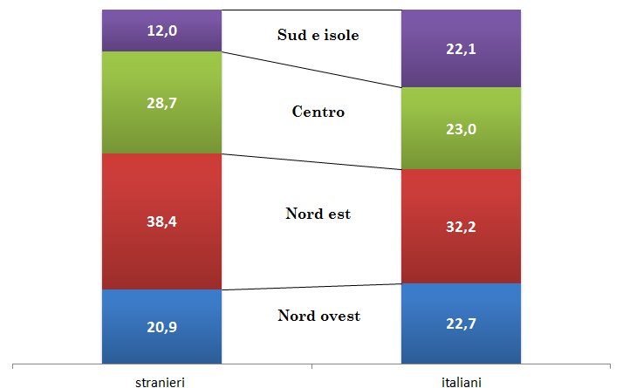
Fonte: elaborazione Confturismo su dati Istat

Il turismo internazionale in Italia, Spagna e Francia

Dopo la flessione del 2009 il turismo internazionale verso l’Italia è cresciuto progressivamente. Anche nel corso dell’ultimo anno l’Italia registra un incremento degli arrivi che, sebbene modesto, contribuisce ad allungare la serie positiva (Fig. 2).
I 50 milioni di turisti stranieri in visita in Italia vengono principalmente dall’Europa ed in particolare da Germania, Francia e Regno Unito.
Negli ultimi anni, tuttavia, il turismo extraeuropeo è aumentato significativamente ed oggi gli arrivi dagli Stati Uniti sono la seconda voce dell’incoming italiano.
L’Italia è soprattutto luogo di vacanza: solo due stranieri su dieci arrivano per motivi d’affari. Un valore che è sensibilmente maggiore per gli arrivi dai Paesi asiatici ed extra-UE.

Fig. 2 - Primi (o quasi) per arrivi internazionali
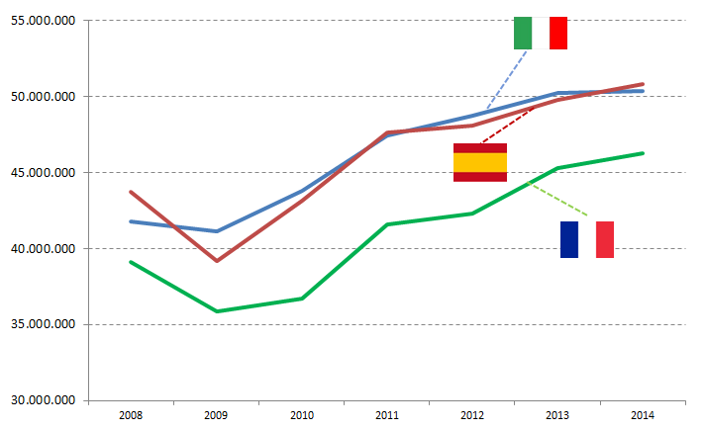
Fonte: elaborazione Confturismo su dati Eurostat

L’Italia non ha un problema di arrivi di turisti internazionali ma di entrate valutarie. Pur avendo un numero di turisti in linea con quello della Spagna e ben superiore a quello della Francia, le entrate sono assai più modeste.
Nel 2014 il turismo straniero in Spagna ha generato entrate per 49 miliardi di euro, in Francia per 42 miliardi di euro ed in Italia per appena 34 (Fig. 3). Tenendo conto del fatto che le spese degli spagnoli all’estero sono state di 14 miliardi di euro a fronte dei 22 degli italiani gli effetti, in termini di saldi, mostrano l’enorme potenziale del turismo spagnolo.

Fig. 3 - Terzi per entrate valutarie (milioni di euro correnti)
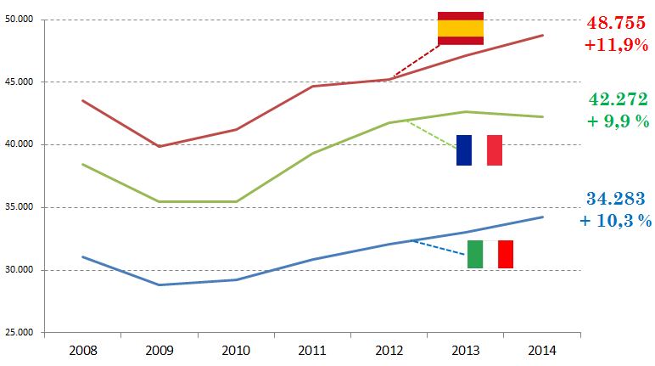
Fonte: elaborazione Confturismo su dati Banca d’Italia, Banco de España, Banque de France

La spesa degli stranieri vale in Spagna 959 euro per arrivo, in Francia 914 euro, in Italia 681 (Fig. 4). In termini di spesa per pernottamento le distanze, soprattutto tra Spagna ed Italia, divengono modeste (appena 4 euro) ad indicare che in Italia il problema non sta nella propensione alla spesa ma nella durata del soggiorno. Nella direzione opposta va il turismo internazionale in Francia: meno arrivi, poche (relativamente parlando) presenze, elevata spesa per presenza.
Il modello francese appare basato sulla capacità di attrazione di un turista ad alta capacità di spesa. Il 60% delle presenze turistiche straniere si realizza in due aree che godono di un elevato posizionamento di mercato: Parigi e Costa Azzurra. E i Paesi che generano i principali flussi verso la Francia sono Germania, Regno Unito, Belgio ed Italia.
Il modello spagnolo è più segmentato. Al sistema turistico orientale (Catalogna, area di Valencia e Baleari), si affianca la parte Sud con Andalusia e Canarie. In queste regioni si concentra oltre il 90% del turismo straniero in Spagna. Meno di 10 milioni di presenze si riversano nell’area della capitale. I principali flussi di visitatori stranieri provengono da Regno Unito, Germania e Francia.

Fig. 4 - In Italia gli stranieri spendono meno (valori in euro – anno 2014)

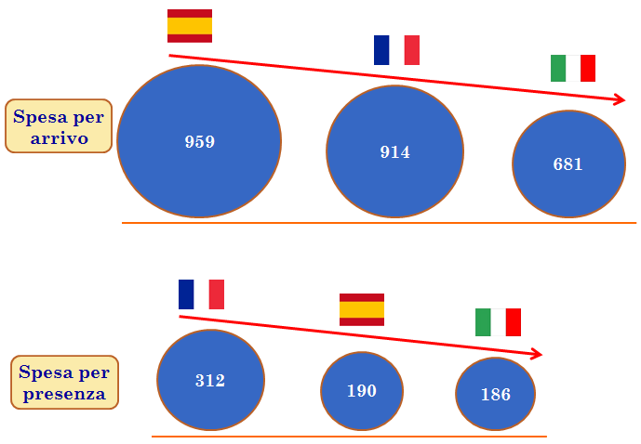
Fonte: elaborazione Confturismo su dati Banca d’Italia, Banco de España, Banque de France, Eurostat

A ben vedere le differenze tra i modelli di turismo di Italia, Spagna e Francia hanno un evidente riflesso sulla permanenza media. In Spagna siamo stabilmente intorno ai cinque giorni, in Italia a meno di quattro ed in Francia a meno di 3.
Se il turismo straniero in Italia toccasse il livello di permanenza media della Spagna le entrate valutarie salirebbero di 14 miliardi di euro raggiungendo la perfomance dell’export turistico spagnolo. Sarebbe già un ottimo risultato un obiettivo intermedio, ossia l’incremento del 20% della permanenza media a 4,4 giorni per turista. Gli effetti sulle entrate valutarie sarebbero di +6,9 miliardi di euro.
L’aumento della permanenza media non si realizza, tuttavia, a colpi di bacchetta magica. Occorre anzitutto capirne l’interazione con i diversi turismi e con le diverse aree turistiche.
Sul primo aspetto risulta evidente che i turismi balneari e montano sono quelli che allungano maggiormente la permanenza (Fig. 5) pur in presenza di una spesa media per pernottamento più contenuta. Il turismo culturale è, invece, più orientato a soggiorni brevi, mediamente al di sotto dei tre giorni ma con una spesa media solitamente più elevata. Non è una caratteristica del turismo culturale in l’Italia ma del turismo culturale tout court.
Fig. 5 - Mare e montagna allungano la vacanza… permanenza media dei turisti stranieri in Italia per destinazione (n. di giorni – anno 2013)

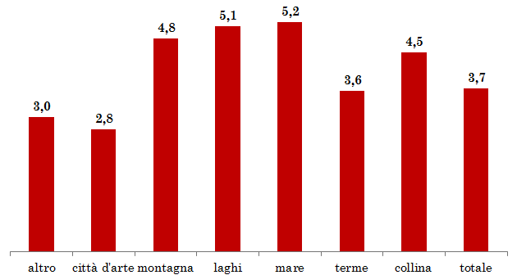
Fonte: elaborazione Confturismo su dati Istat

Aumentare il numero di arrivi è un dato importante e su questo c’è il conforto del trend degli ultimi anni che, come abbiamo visto, ha fatto registrare un aumento di 8 milioni di unità tra il 2008 ed il 2014. Senza l’inversione del trend decrescente della spesa media per arrivo (744 euro nel 2008, 681 euro nel 2014), strettamente connessa al numero di giornate del soggiorno e dunque alla permanenza media, i buoni risultati sulla capacità dell’Italia di attrarre nuovi turisti non riusciranno a tradursi in termini altrettanto positivi sulla bilancia valutaria. In questo contesto diventa fondamentale puntare su tutte le tipologie di turismo (Fig. 6) che caratterizzano l’offerta italiana e sul potenziale di crescita del mezzogiorno che, con 6 milioni di arrivi sui 50 complessivi, dà la dimensione dello scarso utilizzo della sua capacità “attrattiva”.

Fig. 6 - Arrivi e presenze straniere per destinazione turistica (val. % - 2013)

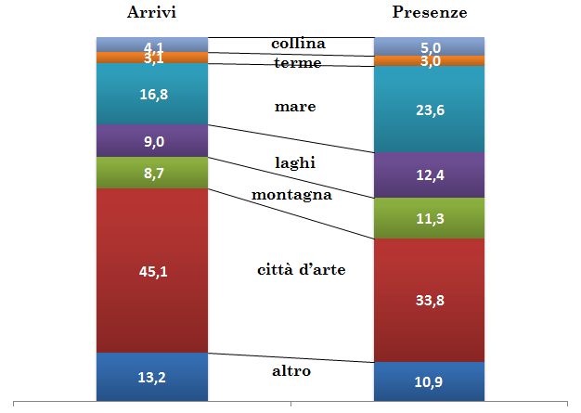
Fonte: elaborazione Confturismo su dati Istat

